LUNDI 14 SEPTEMBRE
NUMERATION
Les nombres à 5 chiffres
- Lire la leçon sur les nombres à 5 chiffres
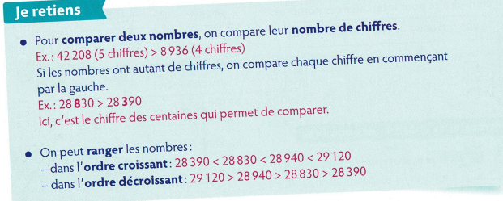

- Fais l’exercice suivant dans ton cahier d’entrainement.

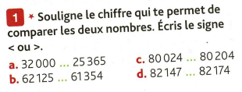

- Pose et calcule

12 000 + 25 250 =
26500 + 500 =
45 320 + 150 + 3000 =

FRANÇAIS – STRATEGIE DE LECTURE
- Lire les épisodes 4 et 5 du joueur de flûte de Hamelin
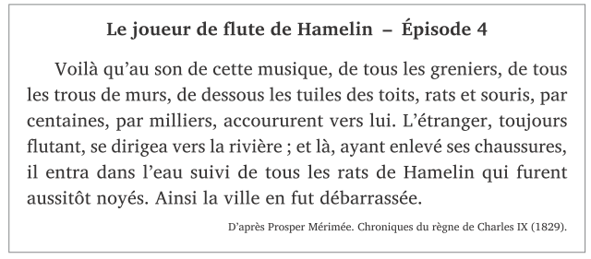
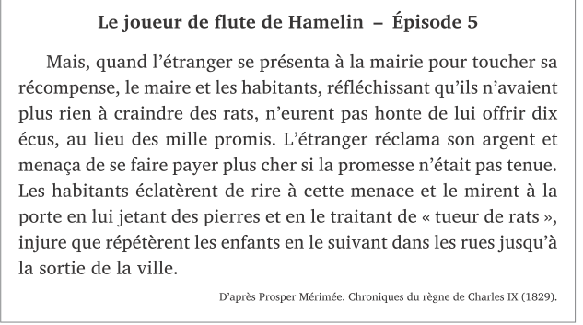

LANGAGE ORAL – LECTURE A HAUTE VOIX
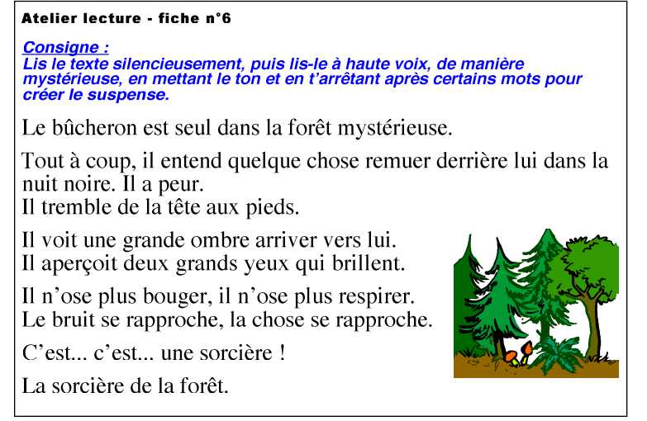

MARDI 15 SEPTEMBRE
GRAMMAIRE
- Lire la leçon sur la forme affirmative et négative
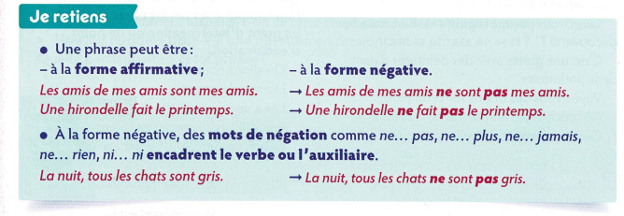

- Faire l’exercice suivant dans ton cahier d’entrainement.
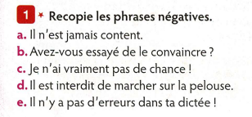

CONJUGAISON

- Conjuguer le verbe chanter et finir au présent de l’indicatif (dans le cahier d’entrainement)

